次の各図を見て、各文の（ ）に当てはまる適切な言葉を答えなさい。
１
２年 球技（ネット型）
卓球

１．バックハンドのハーフボレー
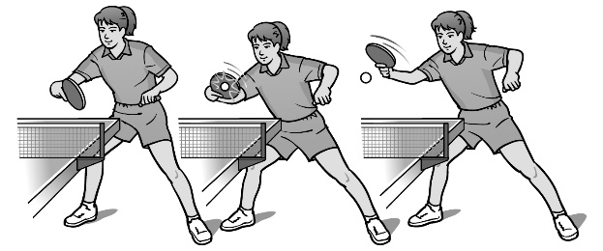
ラケットを（ ）にして軽くバックスイングし、バウンドの（ ）をとらえる。手首のスナップを使い、（ ）に軽くスイングする。

２．スマッシュ（右打ち）
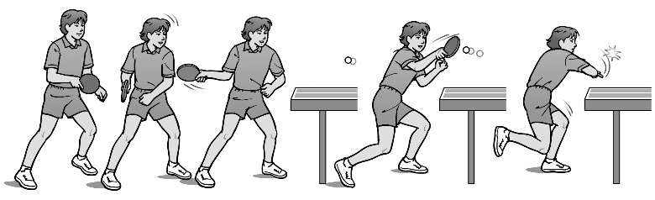
ボールをよく見て、肘を曲げ、（ ）を締めてバックスイングをする。上体を（ ）、ラケット面を（ ）、左足に全体重をかけて打ち込む。

シングルスのゲームでの攻め方のポイント、守り方のポイントを、それぞれ一つずつ答えなさい。
２
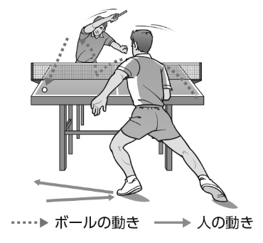
攻め方のポイント：

守り方のポイント：

卓球の学習を振り返って、チェックしてみよう。 ◎よくできた ○できた △もう少し
知識・技能 | 卓球の特性や成り立ちを理解することができた。
知識・技能 | 卓球で高まる体力を理解することができた。
知識・技能 | 技術の名称や行い方を理解し、ラケットでの基本的なボールの打ち方を身に付けることができた。
知識・技能 | 基本的な打ち方と定位置に戻るなどの動きで、空いた場所をめぐる攻防をすることができた。
思考・判断・表現 | 自分やチームの課題を発見し、課題解決に向けて練習を工夫して行うことができた。
思考・判断・表現 | 自分やチームで考えたことを、他の人に伝えることができた。
主体的に  学習に  取り組む態度 | ゲームや練習に積極的に取り組み、勝敗を競う楽しさを味わうことができた。
主体的に  学習に  取り組む態度 | ルールやマナー、フェアプレイを守り、健康・安全に注意して学習することができた。
主体的に  学習に  取り組む態度 | 作戦などの話し合いに積極的に参加し、貢献することができた。
主体的に  学習に  取り組む態度 | 一人一人の違いに応じたプレイを認め、仲間にアドバイスしたり、助け合ったり教え合ったりして学習することができた。

